«Апастовское землячество» в гостях у финских татар
автор, 14 мая 2018 - 14:25
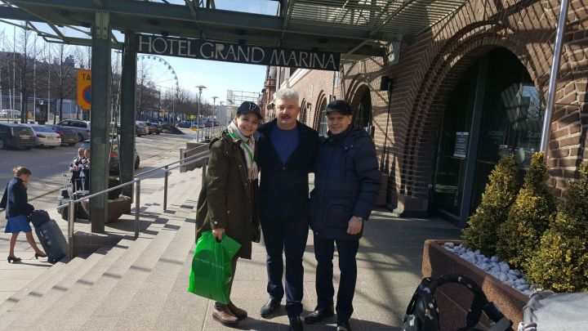
Наш земляк, уроженец деревни Куштово Апастовского района РТ, член Казанского городского землячества «АПАС», детский хирург-уролог Казанской ДРКБ Заслуженный врач РТ, кандидат медицинских наук, главный эксперт детский уролог г. Казани, член-корреспондент общества детских урологов Европы, Байбиков Рашит Салихович с 11 по 14 апреля 2018 в г. Хельсинки (Финляндия) принял участие на ежегодном, 29-ом конгрессе детских урологов Европы.
Работа Российских детских урологов была представлена 6 докладами, в том числе совместно с результатами урологического отделения нашей ДРКБ.
Перед поездкой, Рашиту Салиховичу, имеющего большое желание дальнейшего общения с коллегами финскими татарами, удалось познакомиться с лидером финской диаспоры Денизом Бадретдином и имам-хатыбом Махалла Хельсинки и татарского общества Финляндии Рамиль хазратом Беляевым. Во время дружеского общения он преподнес памятные подарки: юбилейную медаль со значком нашего Землячества «АПАС», книгу «КҮЛ БУЕНДА, КОШЛАР ТАВЫНДА”, новый диск популярного певца, нашего земляка Фердинанда Салахова и, конечно же, чак-чак.

